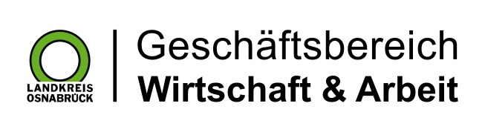

Landkreis Osnabrück · Postfach 25 09 · 49015 Osnabrück | Die Landrätin

Datum: 21.09.2020
Zimmer-Nr.: 4720
Auskunft erteilt: Herr Wiebrock

Durchwahl: 0541 501-4920
MoFax: (0541) 501- 6 4920

E-Mail: wiebrock@wigos.de

Pressemitteilung

Becker Insulation: Aus Bippen in die Welt

Hochtemperatur-Dämmstoffe für den Anlagen- und Industrieofenbau sind die Spezialität der Firma Becker Insulation in Bippen-Ohrtermersch im nördlichen Osnabrücker Land. Mit ihren individuell gefertigten Produkten und einem vielfältigen Sortiment beliefern sie Kunden weltweit. Robert Kampmann vom WIGOS-UnternehmensService machte sich jetzt vor Ort ein Bild von der Entwicklung des Unternehmens.

Vor rund acht Jahren gründete Uwe Becker die Firma und ist seither mit seinem rund zehnköpfigen Mitarbeiter-Team auf Erfolgskurs. Inzwischen sind die Kunden von Becker Insulation auf allen Kontinenten zu finden. „Aus Bippen in die ganze Welt, könnte man das Motto der Firma zusammenfassen“, zeigte sich Robert Kampmann von dem vielfältigen, globalen Kundenstamm des Unternehmens beeindruckt. „Ein gutes und aktives Netzwerk ist für uns extrem wichtig“, ergänzt Becker. Im Büro des Firmeninhabers hängt eine große Weltkarte, auf der zahlreiche Pinnadeln die Verbindungen zu Kunden in allen Kontinenten deutlich machen. Bis zu 100 Tagen ist er in Nicht-

Coronazeiten im Jahr unterwegs, um weltweit Netzwerk- und Kontaktpflege zu betreiben, erklärt er. Aber auch seine Mitarbeiter sind viel auf Montage, um die hergestellten Wärmeisolationsprodukte bei Bedarf fachgerecht einzubauen.

Die überwiegend aus Silikatverbindungen hergestellten mikroporösen Produkte, Dichtungen aus Keramikwolle, Module aus Aluminiumoxidwolle und weitere Formteile sind vor allem leicht. Und sie sind extrem hitzebeständig bei Temperaturen bis zu 1.800 Grad Celsius. Damit eignen sie sich hervorragend zur Isolierung von Industrieöfen. Zudem werden sie in Kraftwerken, Raffinerien und Laboren eigesetzt. Auch für Hobbyöfen und für Brennstoffzellen kommen sie zum Einsatz. Ein Gewinn für Umwelt und Umsatz: Denn erfolgreiche Wärmeisolation steigert die Energieeffizienz und ist reduziert so die Kosten.

„Die Energie- und Materialeffizienz ist nicht erst seit gestern in vielen Unternehmen ein wichtiges Thema“, weiß Robert Kampmann aus der täglichen Arbeit der WIGOS zu berichten. So erfreuten sich beispielsweise die von der Wirtschaftsförderung des Landkreises gemeinsam mit der Klimaschutz- und Energieagentur Niedersachsen kostenfrei angebotenen „Impulsgespräche Effizienz“ großer Beliebtheit. Diese böten eine gute Ergänzung zu dem jeweils vorhandenem individuellen Unternehmenswissen.

Und von dem gibt es auch bei dem Bippener Unternehmen jede Menge: 30 Jahre lang hat Unternehmensgründer Becker fachspezifische Erfahrungen gesammelt, bevor er sich 2013 selbstständig machte. Als Einzelhandelskaufmann im Lebensmittelbereich hat er vor rund 40 Jahren seine berufliche Laufbahn gestartet und mit Neugier und Zielstrebigkeit ausgeweitet. Im Außendienst entdeckte er sein Interesse für die Vielfältigkeit feuerfester Produkte. Zusätzliche Kenntnisse sammelte er in Russland beim Aufbau eines technischen Betriebes für Hochtemperatur-Dämmstoffe. Die Entscheidung, sich mit dem erworbenen Wissen selbständig zu machen, hat er nicht bereut. Die leer stehende ehemalige Fensterfabrik im Bippener Ortsteil Ohrtermersch bot ideale Bedingungen für Beckers Pläne.

Existenzgründungen wie Becker Insulation seien wichtige Impulsgeber für das wirtschaftliche Wachstum im Landkreis Osnabrück. Vor diesem Hintergründ böte die Kreisverwaltung zahlreiche Unterstützungsleistungen für die regionalen Start-ups, ergänzt Kampmann die Schilderung des Bippener Unternehmens: „Die Bandbreite reicht von Workshops und Seminaren zu Gründungsthemen wie Geschäfts- oder Finanzplan durch unser „Gründerhaus“, über Unterstützung bei der Suche nach einer passenden Immobilie durch die oleg Osnabrücker Land-Entwicklungsgesellschaft bis hin zu Gründungsveranstaltungen im InnovationsCentrum Osnabrück beispielsweise für Hochschulabsolventen.“

Zehn Mitarbeitende hat Uwe Becker inzwischen in seinem Unternehmen, in dem vor allem auch individuelle Kundenwünsche in kleinen Stückzahlen hergestellt werden. Für die Umsetzung tüftelt er mit seinen Fachleuten an passgenauen Lösungen und ändert dazu auch die Konstruktionen der vorhandenen Maschinen. Zudem hat Becker durch sein Interesse an den Berechnungen für Wärmeisolationen auch eine passende Software mitentwickelt. Neben den Produktionshallen gibt es in der ehemaligen Fensterfabrik auch ausgedehnte Lagerhallen. Ein Vorteil, um fertige Produkte in großen Mengen zu lagern und ebenso das Rohmaterial, welches zur Herstellung benötigt wird. Übrigens sind die nicht brennbaren, anorganischen Produkte bei Becker Insulation nicht nur energieeffizient in der Anwendung, sondern auch bei der Entsorgung. Ein weiterer Pluspunkt, betont der Unternehmer.

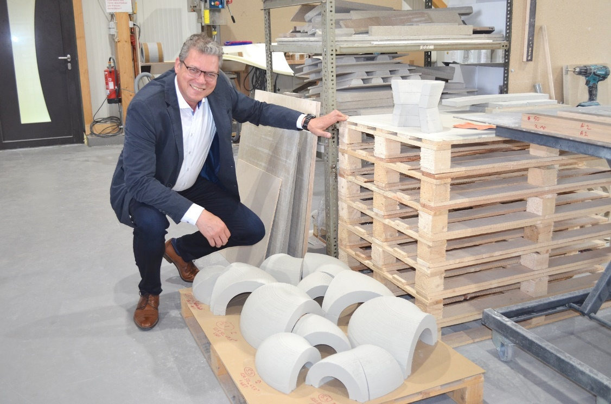

Bildunterschrift:
Aus Bippen in die Welt: Die von Becker Insulation im Osnabrücker Nordkreis produzierten Hochtemperatur-Dämmstoffe sind in der ganzen Welt gefragt. Im Bild: Uwe Becker.

Foto: WIGOS / Liesel Hoevermann

